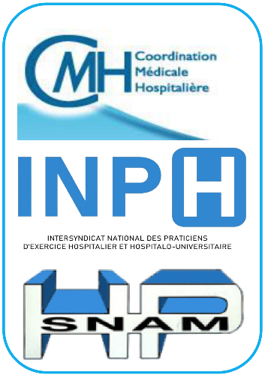

**UNIS, ENSEMBLE**

**POUR LA DÉFENSE DE L’HÔPITAL**

**CMH – INPH – SNAM-HP**

**La CMH, l’INPH et le SNAM-HP ont décidé de présenter des listes communes**. Ces trois intersyndicales sont ensemble représentatives :

* de toute la médecine hospitalière,
* chez les praticiens hospitaliers, les praticiens hospitalo-universitaires et les praticiens contractuels
* dans toutes les spécialités
* et sans aucun à priori dogmatique, sectaire ou politique.

Ces trois intersyndicales :

* la **CMH** (Coordination Médicale Hospitalière),
* l’**INPH** (Intersyndicale Nationale des Praticiens Hospitaliers),
* et le **SNAM-HP** (Syndicat National des Médecins, Chirurgiens, Spécialistes, Biologistes et Pharmaciens des Hôpitaux Publics),

ont décidé d’unir leurs efforts et de présenter des listes communes vu les grands défis auxquels font face la profession et les hôpitaux.

**En effet, trois crises conjuguent leurs effets négatifs :**

* **Une crise budgétaire**, avec la réduction tarifaire de tous les actes, les menaces de fermeture d’unités, de service et d’hôpitaux.
* **Une crise démographique** qui gagne par-delà les déserts médicaux, l’ensemble du territoire national et qui concerne à la fois les médecins et les personnels non médicaux.
* **Une crise institutionnelle** enfin avec la perte de considération des praticiens hospitaliers comme de tous les médecins, une déresponsabilisation dans les hôpitaux, et enfin, une prise de pouvoir quasi-totale des administrations.

**Face à cette triple crise de l’hôpital public démographique, financière et institutionnelles nous exigeons des réponses claires et indépendantes de tout lobbying à nos propositions pour le renouveau d’une médecine publique de qualité exercée par des médecins, pharmaciens, biologistes de statut public**.



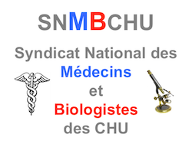

**Biologistes Hospitaliers et Hospitalo-Universitaires**

Au sein d’Alliance-Hôpital (SNAM-HP &CMH) et de l’INPH, la **FNSPBHU** et le **SNMB-CHU** défendent les mêmes valeurs :

• tous les statuts des biologistes médicaux hospitaliers (PH, HU, contractuels, praticiens associés, AHU, assistants des hôpitaux) ;

• une juste rémunération, incluant la continuité et la permanence des soins avec mise en place de la 5e plage horaire ; raccourcir les échelons pour ramener la carrière complète à 24 ans ;

• la triple mission de soins, d’enseignement et de recherche ;

• un temps de travail choisi et compatible avec la vie personnelle ;

• la valorisation des carrières médicales hospitalières ainsi que des retraites pour une protection sociale juste et équitable ;

• la valorisation de l’innovation, la qualité des soins et pour une formation continue appropriée des biologistes médicaux ;

• le DES de biologie médicale pour l’exercice de la biologie médicale.

**Nous nous opposons aux regroupements et aux fusions autoritaires, à la financiarisation à outrance de la biologie médicale, à l’excès de pouvoir des directions** : oui à un renforcement du pouvoir des instances médicales, pharmaceutiques et odontologiques dans les hôpitaux (CME, Pôles, Services).

La FNSPBHU et le SNMB-CHU ont été, sont et resteront très présents dans l’élaboration et le suivi de la réforme de la biologie médicale la **défense du DES de biologie médicale pour l’exercice de la biologie médicale**.

**La FNSPBHU et le SNMB-CHU combattent la constitution d’« usines de biologie » et toute ristourne**, privilégiant le caractère commercial et faisant perdre à l’examen de biologie médicale sa dimension humaine.

**La FNSPBHU et le SNMB-CHU promeuvent une biologie de qualité, performante mais humaine, proche de la personne malade, en contact étroit avec les cliniciens** et dans un souci constant d’économie par la maîtrise médicalisée des dépenses.

La FNSPBHU et le SNMB-CHU soutiennent, **concernant l’accréditation, l’évolution de la réglementation avec la déclaration des examens représentatifs (ER) des lignes de portée**.

Les biologistes hospitaliers et hospitalo-universitaires sont favorables à une réforme qui :

• développe la pratique d’une biologie médicale de grande qualité́ en améliorant la réglementation actuelle,

• prône un contact étroit des biologistes médicaux avec les cliniciens et les patients,

• confère aux biologistes médicaux un devoir d’alerte officiel, lorsque ceux-ci considèrent que les conditions d’exercice optimum ne peuvent être atteintes,

• encourage une organisation territoriale de la biologie médicale, et des mesures d’attractivité spécifiques à l’hôpital pour attirer nos jeunes collègues,

• demande l’assouplissement du code des marchés publics et une réforme du système de facturation des examens de biologie médicale dans les hôpitaux publics,

• mette en œuvre des révisions tarifaires supportables, par la création de centrales d’achat,

• favorise l’organisation de formations communes rassemblant biologistes médicaux et cliniciens, afin d’optimiser les demandes d’examens de biologie médicale.

**Pr Bruno Baudin, Pst de la FNSPBHU Pr Jean-Paul Feujeas Pst du SNMB-CHU**